**SAM敏捷课程开发**

**——美国SAM敏捷迭代模型在企业教学设计中的应用**

**【课程背景】**

随着中国企业对于人力资源发展的不断投入和培训从业者在课程开发领域的不断钻研，很多一流国内企业的课程开发已经快速经过了“从无到有”的过程，向“从有到优”进发。这次的进发有两个趋势，一类是业务课程的精品化，往“小而准”发展，紧贴业务痛点，即时响应，所以微课程的理念深入人心，迅速被培训从业者接受，在国内快速推广应用；而另一类课程则属于公司培训体系中的常规管理课程和技能课程，它的精品化路线则是需要往“全而实”的方向发展，在保证课程理论结构完整性的基础上，提升内容的本土化和实效化水平，从形式上更符合互联网时代学员的心理体验特征，从效果上确保技能的即时反馈和现场转化，这些企业期望和需求都呼唤着教学设计理念跟随互联网时代的脚步同步前进。

20世纪是课程开发往学科化发展的重要年代，行为主义、认知主义、建构主义的逐步演进和交融发展为企业培训课程开发提供了良好的理论指引和技术支持。而到了21世纪初，随着心理学界对人脑的运作原理的更多探知和对仿真技术的深度应用，培训课程开发更展现出了高度的情景化、行为化和个性化的特征。让学员“绕过知识”实现技能快速上身，成为培训课程开发专业人士努力的新方向。

Mr. Michael W . Allen，美国艾伦互动教学公司CEO，俄亥俄大学教育心理学博士，曾获得了2011年美国培训和发展协会（ASTD)职场学习和表现杰出贡献奖，已成为课程开发新技术领域的领军人物，他和Dr. Richard Sites共同撰写的《SAM课程设计与开发》及配套《实践手册》，已在中国翻译出版。理查德·塞兹博士在2015年中国培训杂志年会上的主题演讲受到了现场与会者的高度关注。他们所研究的SAM课程开发理念突破了过往ADDIE的很多桎梏，让课程开发在简单、实效和快速上拓展出了更多的空间。

《敏捷课程开发——美国SAM敏捷迭代模型在企业教学设计中的应用》这门课将在传递先进的SAM课程开发理念的基础上，结合大量企业课程开发的实景案例，全面促进企业培训专业人员的课程开发能力和现场教学设计能力的提升，用精品化的课程内容和多元化的教学手段，保障企业培训课程质量、培训效果和学员的体验，让学员更享受在内训课堂的改变。

课程开发升级的标志：贴近客户、贴近情景、贴近行为

典型任务、典型情景、典型挑战

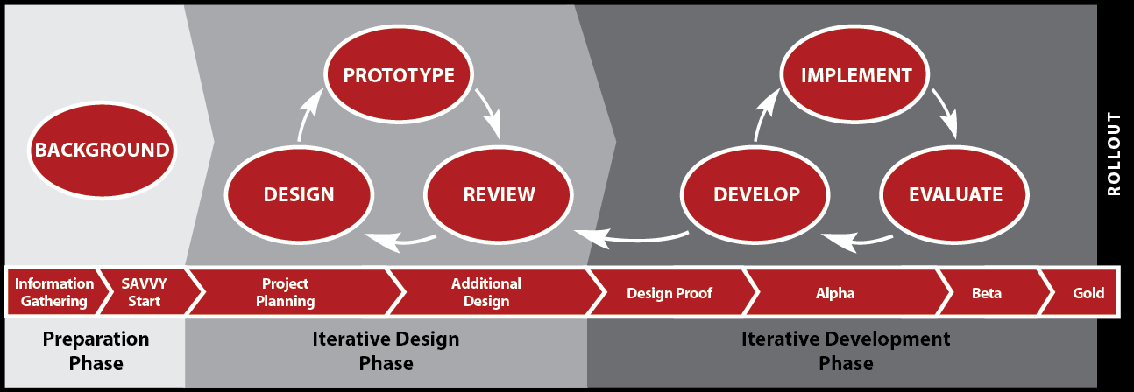优化讲授、鼓励参与、强化反馈(

SAM课程开发模型 (SAM-Successive Approximation Model)

**【课程收益】**

（1）了解SAM（美国敏捷迭代课程开发技术）的概念与技术理念，重温ADDIE核心流程（任务分析和情景分析）；

（2）了解课程开发项目管理风险和防范措施，利用团队成员的优势和团队协同作用完成大型精品课程的改版开发或深度开发；

（3）运用4C的活动设计方法提升课堂互动水平、提升学员的参与度，优化学习体验；

（4）运用4种方法降低复杂概念的讲解难度，确保学员达到“秒懂”的理解状态；

（5）提升讲师的角色扮演和互动练习的组织引导能力，强化学员在培训现场的行为转化和培训效果的加速呈现；

（6）为组织引入“敏捷”的管理理念和新技术文化

**【授课形式】**讲授、测评、游戏、情景演练、角色扮演、练习、小组讨论、录像观摩、技巧练习、案例分析、活动-快速通道、元教学

**【培训对象】企业内部讲师、课程开发专业人员、培训经理**

**【培训时间】2天（12小时）**

**【课程大纲】**

**第一单元：课程开发的前世今生**

**1、识别团队成员**

* 识别身边的课程开发团队成员（项目经理、SME、技术专家、讲师、课程开发专家、学员代表）

***讨论：****是谁让我们来到这里的？在课程开发中贯彻互联网思维中的用户思维（客户：学员、自己、未来讲师）*

***活动：****用任务分析的方法画出洗碗的流程图*

* 关注显性知识与隐性知识的储存点

**2、明确课程收益**

* 《从科学管理原理》看管理者的角色变迁
* 从课程开发的学习过程中体会工匠精神和职业幸福感

**3、教学设计理论的演进路径**

* 教学设计思想的演进历史与精髓（行为主义、认知主义、建构主义、百花齐放）
* 加涅的ADDIE模型、基本流程和元素关系；加涅的教学事件九步法；

***小测验：****画出ADDIE的结构图和英文标识*

***元教学：****上一段落的教学活动体现了哪些教学理念*

**第二单元：敏捷开发流程**

**1、敏捷第一步——课程定位 Position**

***活动：****横飞的竹蜻蜓游戏——问题分析*

***案例：****如何从问题中找需求； Anderson 问题空间和3类问题结构*

***练习活动：课程定位表****（分析课程的目的和组织收益点）*

* 3种任务分析方法（操作型任务、互动型任务、认知型任务）
* 学员分析 （课程的目标群体是哪些人；入门者与专家的差距在哪里；学员的3种学习动机和现场学员的3类心理需求）

***练习活动****：****课程定位表****（分析任务与情境）*

* 任务与情境的区别 （情境分析技术的综合运用）
* 布鲁姆的目标分类学（情感领域、认知领域和动作技能领域）
* 课程目标的ABCD法（Audience, Behavior, Condition, Degree）

***练习活动：课程定位表****（根据示例填写课程任务目标与知识目标）*

* 哈佛大学对普世性知识的三层次目标设定 （回忆-应用-创造）

**2、敏捷第二步——内容映射 Mapping**

***练习活动****：****内容映射图****（分析课程的三级知识点内容）*

* 教学顺序组织的基本原理
* 常见的3种课程结构（要素型、流程型、演绎型）
* 教学方法心电图；常用教学方法与培训对象间的对应关系

***练习活动：****为课程知识点匹配教学方法*

**3、敏捷第三步——形成原型 Prototype**

* **课件草图**的制作流程与方法
* 课件草图示例与要点
* **课程大纲**的要素（教学事件、单元教学目标、一级目录、二级目录、三级目录、教学方法、时长、教学素材、教学道具）

**3、敏捷第四步——标准设计 Design**

**1) 授课PPT的制作**

* 课件PPT的格式规范 （题目页、目标页、大纲页、过渡页、小结页、教学活动页）
* PPT审核的原则 （规范、好懂、好看）；PPT的颜色、字体、字号、序号、画面和谐、没有噪音

**2)讲师手册的制作**

* 讲师手册的类型和格式规范
* 讲师手册的写作要求 （授课时长、目的、授课方式、教学流程与讲述要点、所需辅助资源、授课提示）

**3)学员手册的制作**

* 学员手册的类型和格式规范
* 案例的制作 （案例选择的4原则；最佳实践案例与教学案例的区别）
* 练习的制作 （练习在培训中的最佳比例，练习的分类和格式样例）
* 测试题的制作 （测试题类型和结构；测试题格式样例）

**3、敏捷第五步——迭代计划 Plan**

* 评估工作进度与后续工作量

***活动：****行动计划表（填写后续分工执行计划与跟进计划）*

**第三单元：敏捷开发理念**

**1、敏捷的发展历史**

* 敏捷的发展历程 （精益管理-敏捷宣言-SAM）
* 敏捷(Agile)的概念——豹子的类比
* SAM的概念与要点 （持续性逼近、碎片化、快速获得用户反馈）
* SAM模型（3个阶段、8个步骤、7项不同的任务）
* 原型（Prototype）的演进
* 从SAM的成品案例看现代教学设计理念 （情境学习）

**2、敏捷的三大核心理念**

* 团队（团队协作、碎片化分工、视觉化引导、平等沟通）
* 价值 （VOC、问题导向、原型）
* 迭代（说课验证、持续逼近、增量交付）

**第四单元：α版本与**β**版本开发**

1. **4C活动设计**

**1）联系 (Connections)**

* 主题关联、目标关联、内容关联、人际关联、能量关联

**2）概念 (Concepts)**

* 概念的四种讲法 （定义法、类比法、模拟法、故事法）
* 讲故事的SCQA逻辑线与4P情感线

**3）练习 （Concrete Practices）**

***活动：****“救生衣的正确穿法”*

* 能力行为评估表的设计
* 情境性测试题的编写
* 练习：教学活动展示

**4）总结 (Conclusions)**

* β版本的意义——讲师授课中的第三次演绎（洞察-阅历-反馈）
* 课程结尾的六种方法（简要回顾法、博物馆参观法、心路历程法、思维导图法、考试回顾法、解救组长法、洗车证书法）
* 课程开发的三种微习惯: 设计模型、定义技能、写名言
* 回顾活动：制作课程理念卡

**【3天版课程说明】**

为保证课件成果可以一次性成功生成，同时避免培训经理在后期协调跟进课件的麻烦，王可老师建议该课程尽可能满足如下的实施需求：

1.**时间**：调整为3天版。（在2天版的内容基础上，强化每个教学环节的成果产出和现场辅导。）

2.**环境**：建议为全封闭，即在酒店举行。学员可以利用晚上的时间集中精力制作课件，同时也方便于老师进行分组辅导。

3.**课件量**：课程开发小组尽可能少于8组。如大于8组，王可老师会建议增加设置课程开发导师的角色。（课程开发导师可以在项目前期培养，详见《课程开发导师》课程大纲）

4.**时间管理**：王可老师的授课内容量会适当减少，将内容讲得更精，将更多的时间放在对每个课件的一对一辅导和个性化问题的解决上。同时会在过程中不断提醒学员管理课程开发的环境，管理个人的时间，排除干扰，紧盯目标，提升产能。

5.**调研**：在课程项目启动前，培训经理如果可以与课程开发者的主管能详细沟通这门课程的期待，能确保课程获得更大程度的组织内的支持度。王可老师推荐使用相应的课件调研表格和启动前期沟通程序。

6.**成果**：前期应结合企业对课程的应用与推广需要，双方协商课程开发成果的版式要求。双方协同督促学员，在课堂上即确保完成整个课件包的80%左右的开发工作量，在课后再做简单的完善即可提交完整的成果，不给整体项目留隐患。

好的项目成果和项目满意度，是我们共同的需要和协同努力的目标！

**【相关培训现场花絮】**

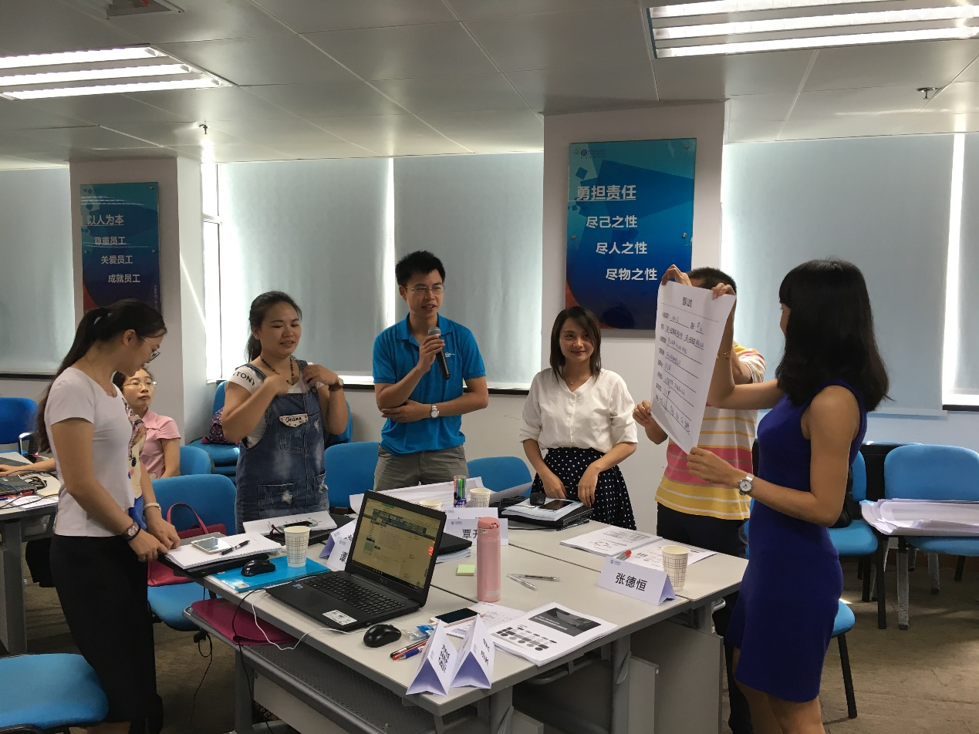 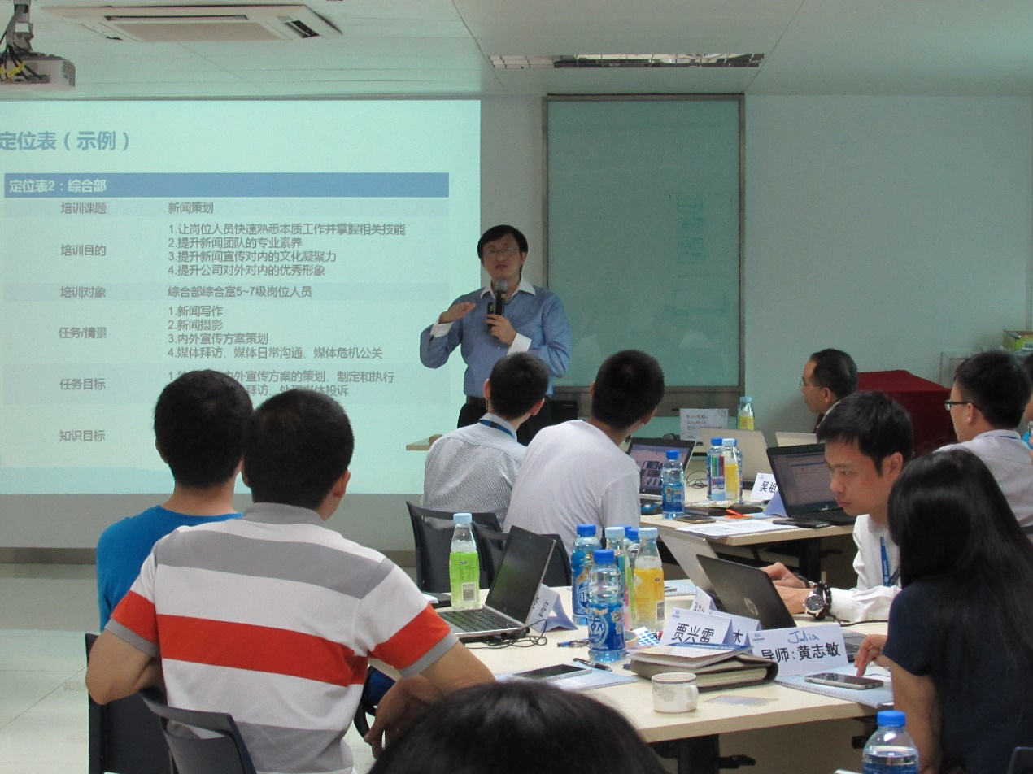

形成团队承诺 优秀课件范例讲解

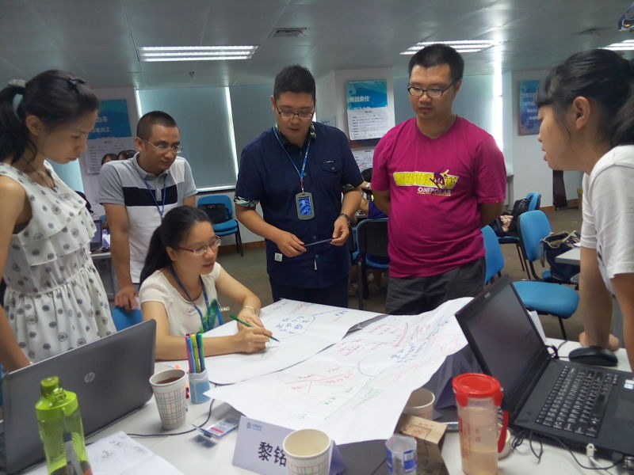 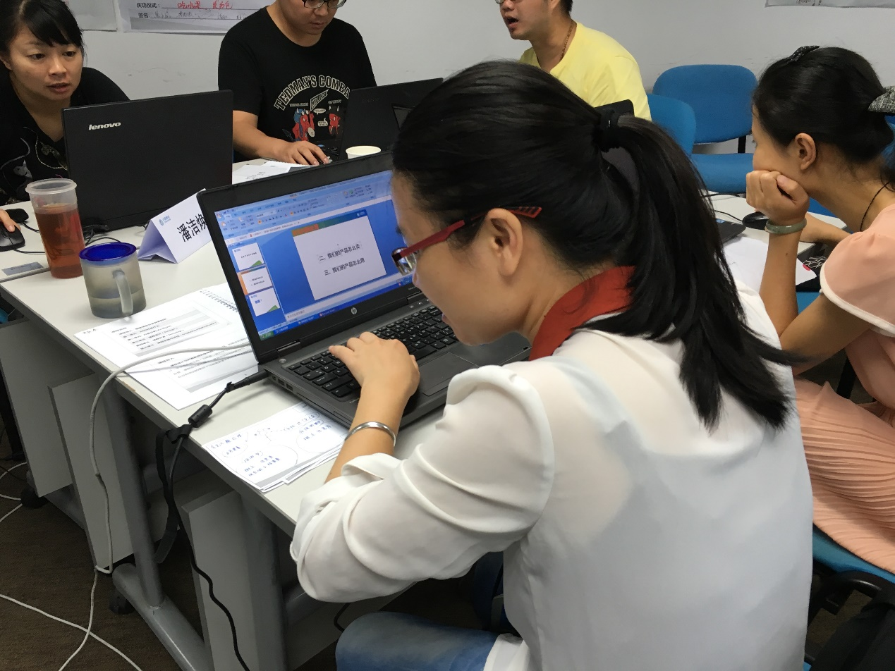

团队研讨共识思路（内容映射图） 个人分工独立制作（课件原型）

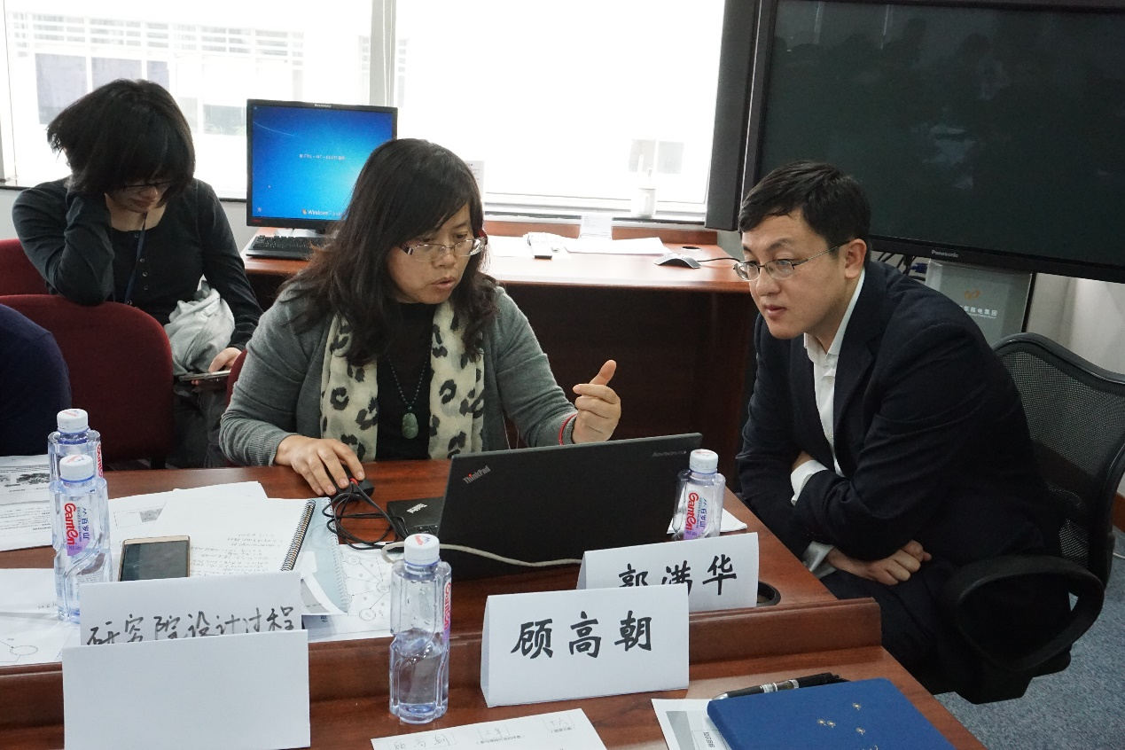 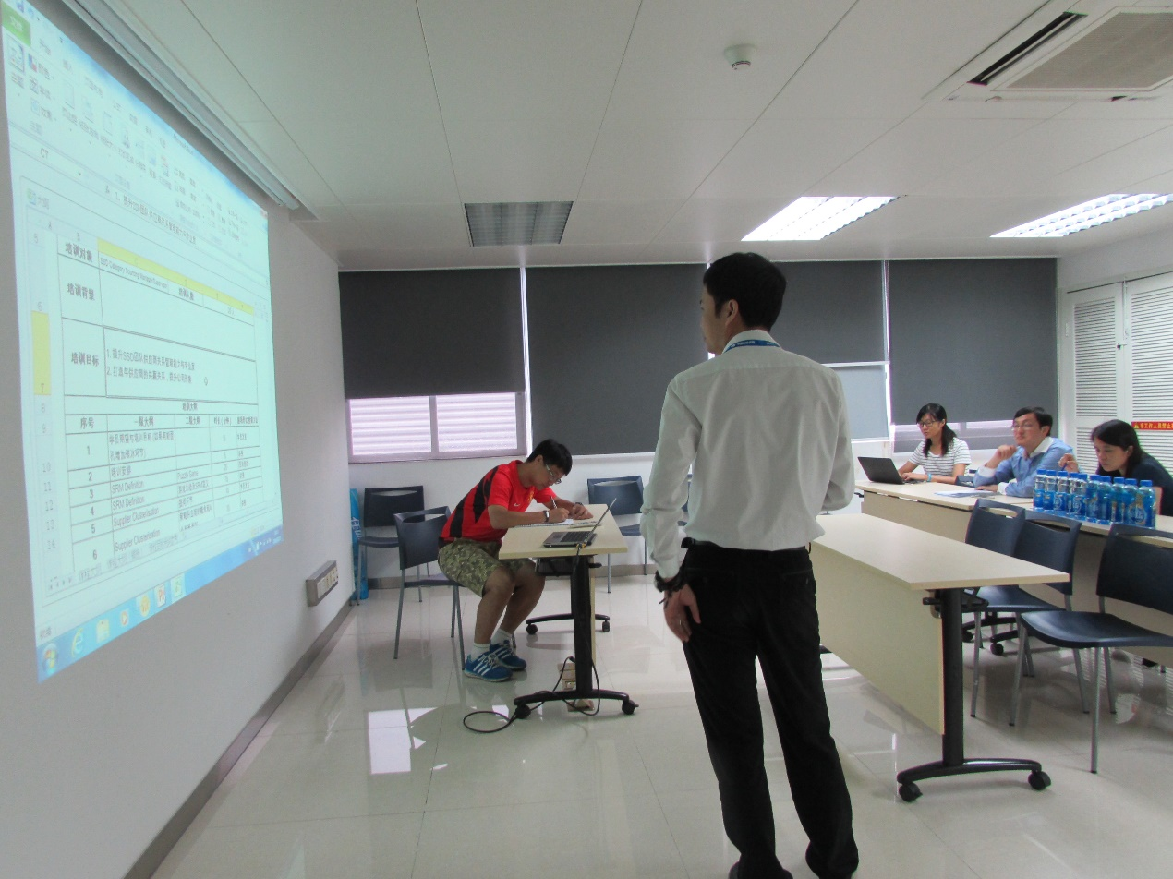

一对一反馈 小组内辅导

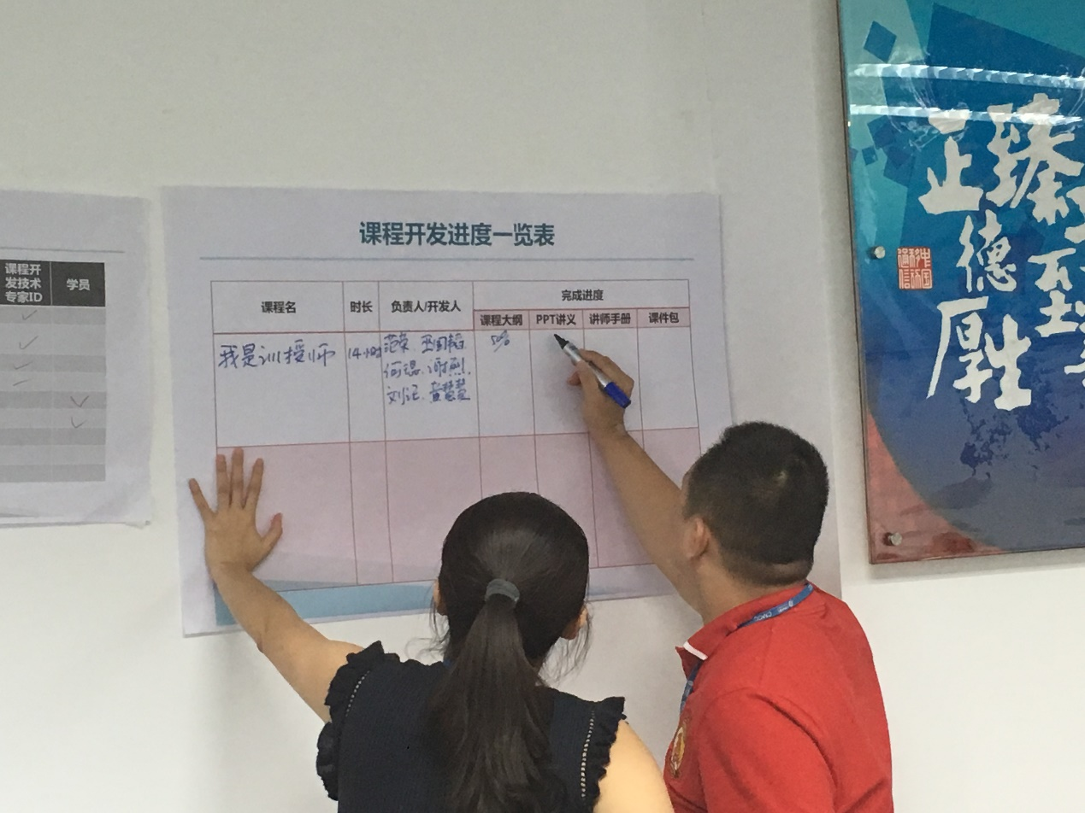 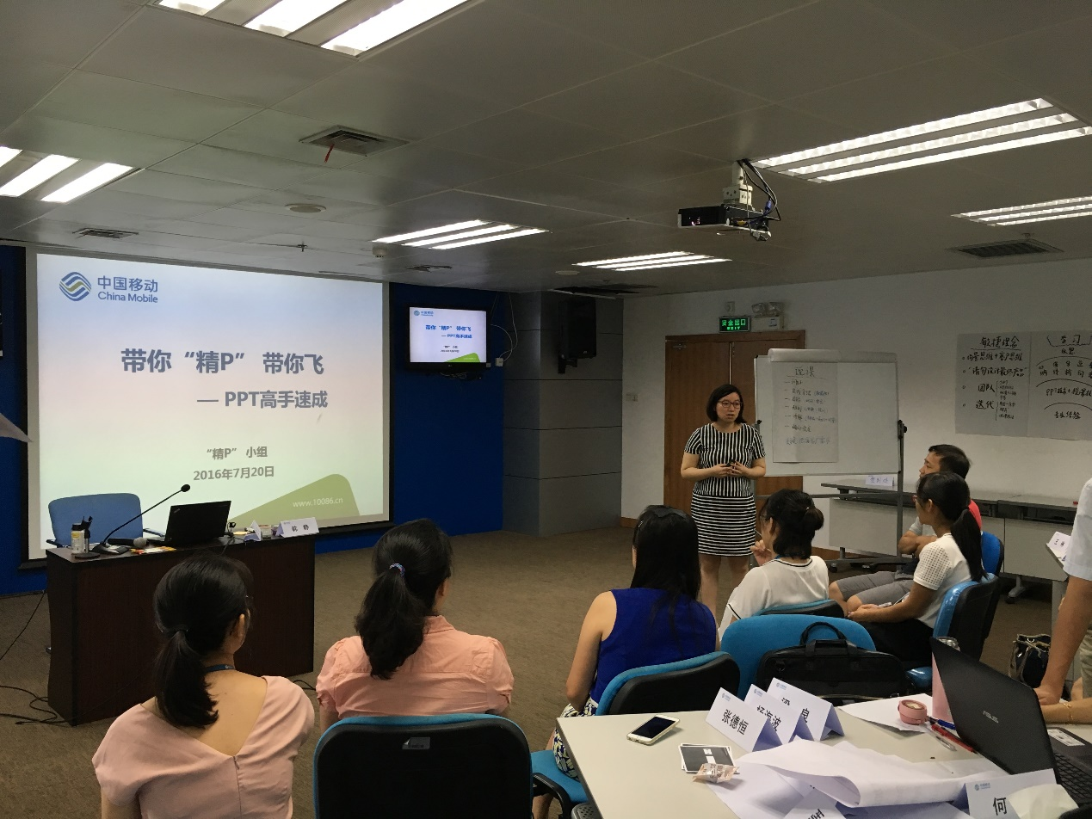

开发进度管理 试讲验证

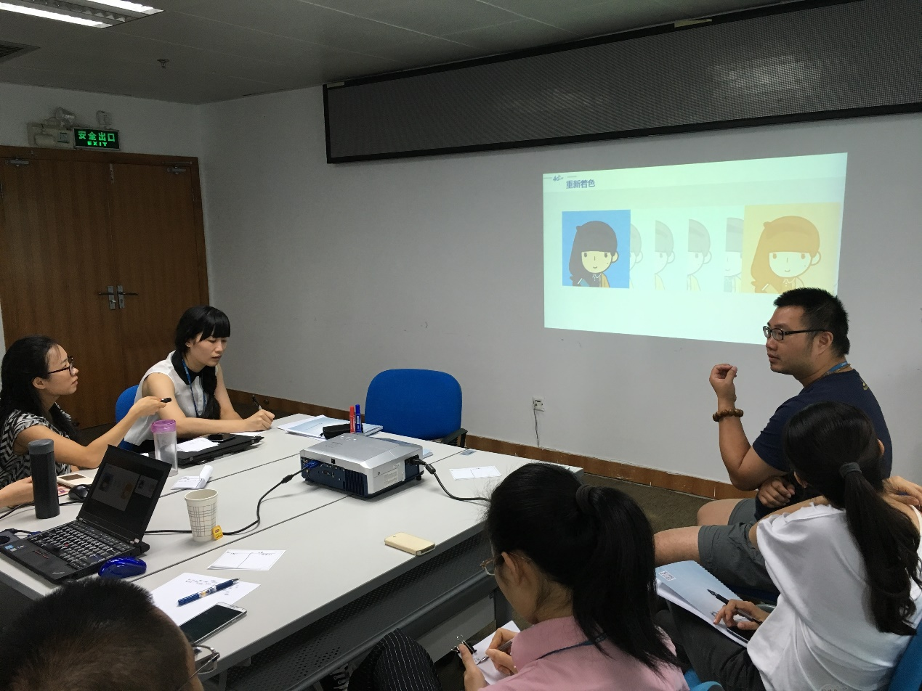 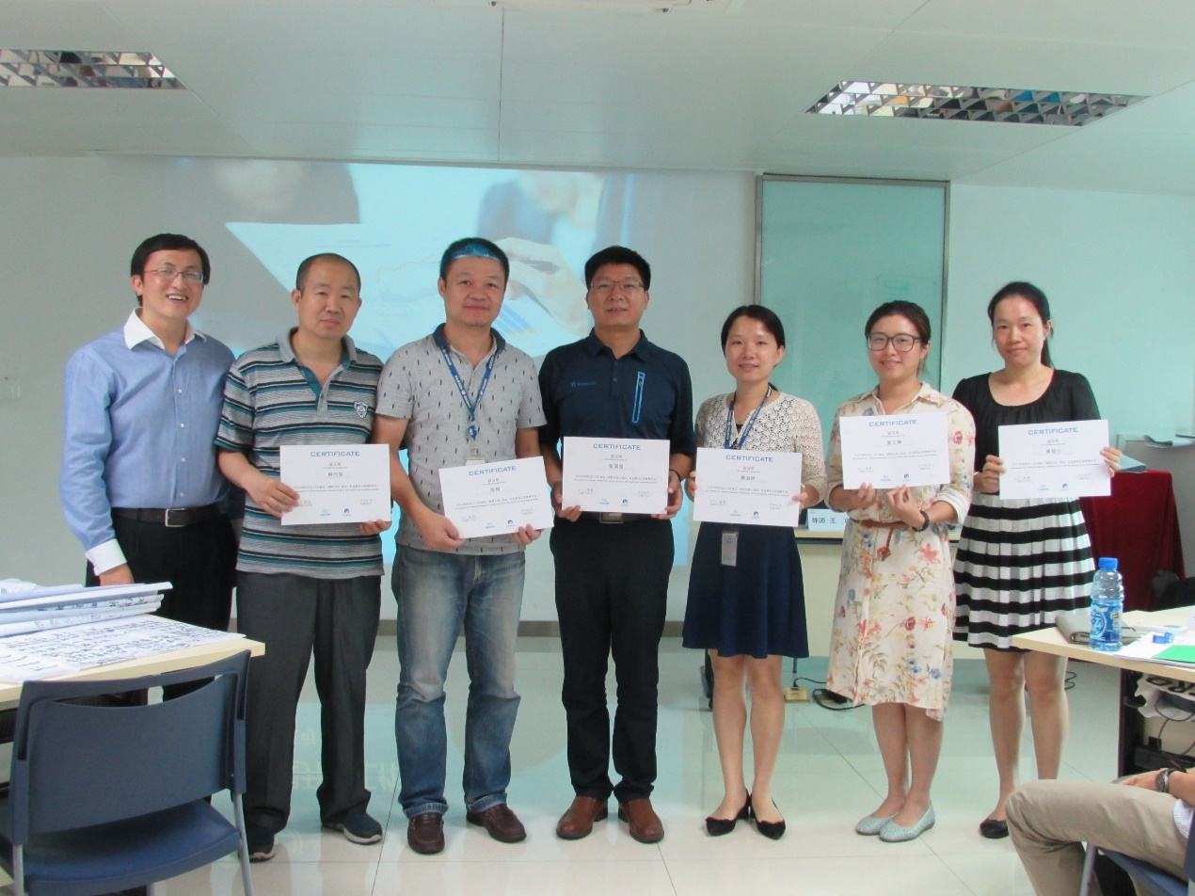

课件规范性管理指导与课件包验收 颁发结业证书